雲林縣東勢鄉明倫國小八十八學年度第一學期第一次成績考查自然科
年級： 班級： 座號： 姓名：

一、選擇三十分
( )1、下列哪一類種子含有胚乳？花豆綠豆玉米黃豆。
( )2、試驗種子發芽是否需要水分，操縱的變因是什麼？水分土壤同類種子的數目溫度。
( )3、將來能發展成新植物根、莖、葉是種子的哪一部分？種皮子葉胚乳胚。
( )4、種子的發芽不需要水子葉胚乳土壤。
( )5、在種子發莖時需不需要土壤的試驗中，乙培養皿裝的棉花，其中棉花的功用是什麼？代替土壤供給養分保持水分保持溫度供給熱量消除蟲害。
( )6、綠豆發芽時，由哪一部分供應養分？胚子葉種皮肥料。
( )7、在同一群落中，可以自己行光合作用的是消費者生產者分解者以上三者都是。
( )8、族群靠什麼作用，使族群不斷增大？食物鏈生殖死亡模仿。
( )9、草地群落中，若蟋蟀的數目增加，則什麼東西會相對的減少？青蛙獅子青草黴菌。
( )10、下面哪一個不屬於草地群落？青草族群蟋蟀族群螞蟻族群水蘊草族群。
( )11、下列哪一項可稱為族群？10隻螞蟻和10隻蜜蜂和10隻蚱蜢生活在一起10隻螞蟻和10隻螞蟻和10隻蜜蜂生活在一起10隻螞蟻生活在一起一隻獅子在森林裡生活。
( )12、泥、沙、石頭被流水搬運，沈積在海底塑為地層的時候，地形應該是怎樣？平坦凹凸傾斜褶曲的。
( )13、下列哪一項可以稱為一個族群？花瓶中插好的玻瑰花書櫃裡的書蜂巢裡的蜂天上的星星。
( )14、地層傾斜或褶曲的原因是河流的堆積地殼的變動活流的侵蝕月心引力。
( )15、養殖業大量抽取地下水，會造成何種現象？泥沙堆積地殼變動地層下陷雨水摻入地下的速度加快。
二、是非題：三十分
( )1、種子發芽不需要土壤，所以把種子放在土壤中，不會發芽。
( )2、供給種子發芽的養分是種皮。
( )3、豆類植 物的種子都有兩片子葉。
( )4、種子在萌芽時，土壤所含的養分非常重要。
( )5、在培養皿中放溼棉花，再放綠豆，這樣綠豆也能發芽。
( )6、多種種類的生物成群聚集生活在一起，稱為族群。
( )7、在同一地區中，我們常見數棵榕樹生長在一起，這些榕樹，我們可以稱為一個族群。
( )8、在一定的區域內，族群和族群間互有食物鏈的關係。
( )9、綠色植物行光合作用時，會吸八空氣中的二餅化碳，所以是消費者。
( )10、一個族群中的個體有繁殖和死亡現象，所以個體的數目都保持一定。
( )11、細菌是吃動物的屍體維生，所以是消費者。
( )12、五隻青蛙的族群＆二十隻螞蟻的族群大。
( )13、所有的地層都是水平排列的，絕對沒有傾斜的情形。
( )14、在海底的也層，絕對不可能出現在陸地上。
( )15、地殼變動的結果，會使地表愈來愈平坦。
三、題組：四十分
- 種子發芽需要什麼條件？在( )中打ˇ：
( )水 ( )土壤 ( )肥料
( )空氣 ( )草木灰 ( )花、果實
( )適當的溫度 ( )子葉或胚乳、胚
- 如圖：甲培養皿中盛滿泥土，並用水澆溼，放入綠豆。整培養皿中放一些溼棉花和綠豆甲、乙培養皿放在黑色紙盒裡，數天後觀察綠豆發芽的情形：
棉花中沒有養分，種子會發芽嗎？( )
由這個實驗，證明了什麼？打ˇ：

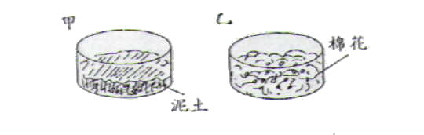

ㄅ( )種子發芽需要土壤
ㄆ( )種子發芽不需要土壤
- 在池塘中，我們發現的族群有：大肚魚、青蛙、水蘊草、布袋蓮、吳郭魚。請剛成下面的群落表。
群落名稱 | 動物族群 | 植物族群
池塘群落
- 在沙漠群落表中，駱駝應放在哪一格中？請寫在下表中：

- 在郊外路旁看到如圖的地層，請根據圖示推想，回答下列的問題：
(1)以圖裡的層面造構造看起來，哪一曾是流水最緩慢的時候所堆積下來的？( )層
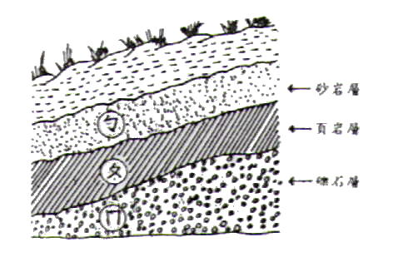
(2)哪一鬙是流水快速的時候所堆積下來的？( )層
- 下列各項是地層形成時的程序，請依其發生的先後次序排列出來。
ㄅ、被擠壓上升 ㄆ、一層又一層的堆起來。
ㄇ、在水密下沈澱 ㄈ、由於流水的作用，泥沙被搬運。
答：( ) ( ) ( ) ( )

